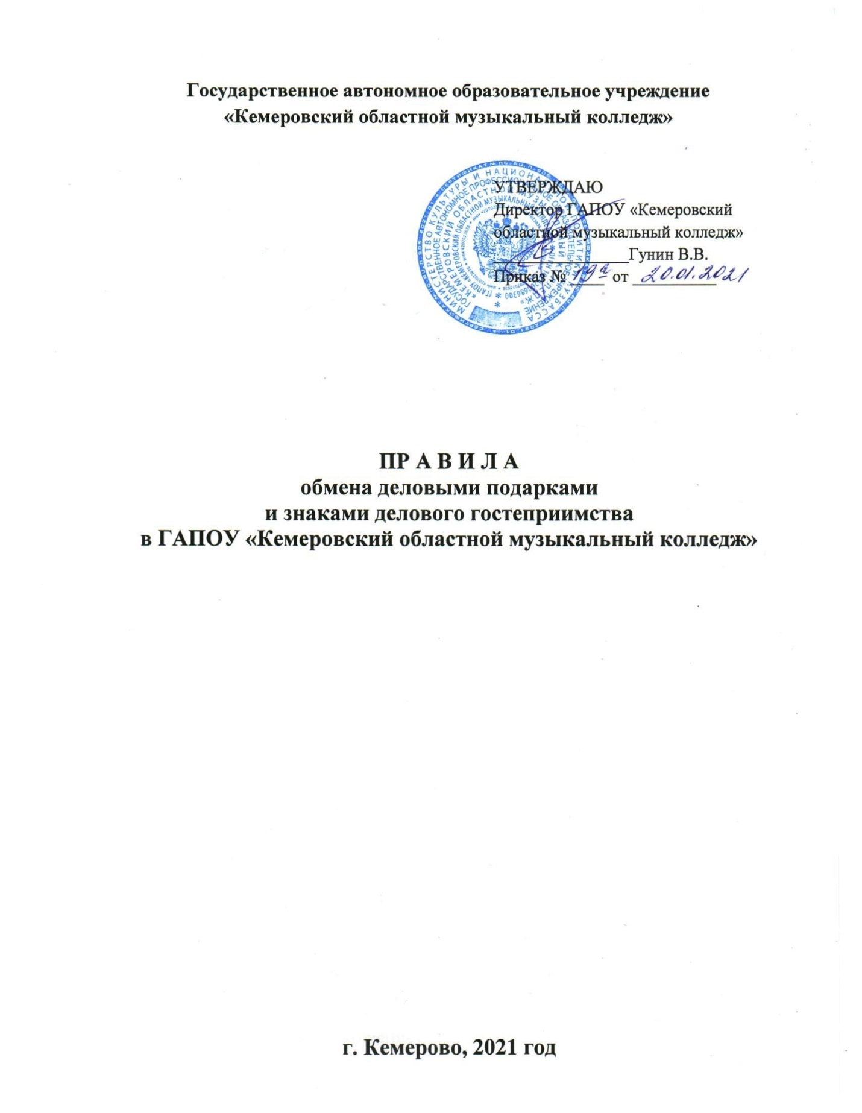

Настоящие Правила обмена деловыми подарками и знаками делового гостеприимства в ГАПОУ «Кемеровский областной музыкальный колледж» (далее - Правила) разработан в соответствии с положениями Конституции Российской Федерации, Федеральных законов от 25.12.2008г. № 273-ФЗ «О противодействии коррупции», от 12.01.1996г. № 7- ФЗ «О некоммерческих организациях», иных нормативных правовых актов Российской Федерации, и основан на общепризнанных нравственных принципах и нормах российского общества и государства.
Правила обмена деловыми подарками и знаками делового гостеприимства ГАПОУ «Кемеровский областной музыкальный колледж» (далее — Учреждение) исходит из того, что долговременные деловые отношения, основываются на доверии, взаимном уважении успехе Учреждения.
Отношения при которых нарушается закон и принципы деловой этики, вредят репутации Учреждения и честному имени ее работников и не могут обеспечить устойчивое долговременное развитие Учреждения. Такого рода отношения не могут быть приемлемы в практике работы Учреждения.
Под, термином «работник» в настоящих Правилах понимаются штатные работники с полной или частичной занятостью, вступившие в трудовые отношения с Учреждением, независимо от их должности.
Работникам, представляющим интересы Учреждения или действующим от его имени, важно понимать границы допустимого поведения при обмене дедовыми подарками и оказании делового гостеприимства.
При употреблении в настоящих Правилах терминов, описывающих гостеприимство, «представительские мероприятия», «деловое гостеприимство», «корпоративное гостеприимство» - все положения данных Правил применимы к ним одинаковым образом.
2. Цели и намерения
Данные Правила преследует следующие цели:
- обеспечение единообразного гостеприимства, представительских мероприятии в деловой практике Учреждения;
- осуществление хозяйственной и проносящей доход деятельности Учреждения исключительно на основе надлежащих норм и правил делового поведения, базирующихся на принципах защиты конкуренции, качества товаров, работ, услуг, недопущения конфликта интересов;
- определение единых для всех работников Учреждения требований к дарению и принятию деловых подарков, к организации и участию в представительских мероприятиях;
- минимизирование рисков, связанных с возможным злоупотреблением в области подарков, представительских мероприятий. Наиболее серьезными из таких рисков являются опасность подкупа и взяточничество, несправедливость по отношению к контрагентам, протекционизм внутри Учреждения.
Учреждение намерено поддерживать корпоративную культуру, в которой деловые подарки, корпоративное гостеприимство, представительские мероприятия рассматриваются как инструмент для установления и поддержания деловых отношений и как проявление общепринятой вежливости в ходе хозяйственной и приносящей доход деятельности Учреждения.

3. Правила обмена деловыми подарками
и знаками делового гостеприимства

1. Деловые подарки, «корпоративное» гостеприимство и представительские мероприятия должны рассматриваться сотрудниками только как инструмент для установления и поддержания деловых отношений и как проявление общепринятой вежливости в ходе ведения хозяйственной деятельности.
2. Подарки, которые сотрудники от имени ГАПОУ «Кемеровский областной музыкальный колледж» могут передавать другим лицам или принимать от имени ГАПОУ «Кемеровский областной музыкальный колледж» в связи со своей трудовой деятельностью, а также расходы на деловое гостеприимство должны соответствовать следующим критериям:
– быть прямо связаны с уставными целями деятельности Учреждения либо с памятными датами, юбилеями, общенациональными праздниками и т.п.;
– быть разумно обоснованными, соразмерными и не являться предметами роскоши;
– не представлять собой скрытое вознаграждение за услугу, действие или бездействие, попустительство или покровительство, предоставление прав или принятие определенных решений, либо попытку оказать влияние на получателя с иной незаконной или неэтичной целью;
– не создавать репутационного риска для Учреждения, сотрудников и иных лиц в случае раскрытия информации о совершённых подарках и понесённых представительских расходах;
– не противоречить принципам и требованиям антикоррупционной политики Учреждения, Кодекса этики и служебного поведения работников ГАПОУ «Кемеровский областной музыкальный колледж» и другим внутренним документам Учреждения, действующему законодательству и общепринятым нормам морали и нравственности.
3. Работники, представляя интересы Учреждения или действуя от его имени, должны понимать границы допустимого поведения при обмене деловыми подарками и оказании делового гостеприимства.
4. Подарки, в том числе в виде оказания услуг, знаков особого внимания не должны ставить принимающую сторону в зависимое положение, приводить к возникновению каких-либо встречных обязательств со стороны получателя или оказывать влияние на объективность его деловых суждений и решений.
5. При любых сомнениях в правомерности или этичности своих действий работники обязаны поставить в известность своих непосредственных руководителей и проконсультироваться с ними, прежде чем дарить или получать подарки, или участвовать в тех или иных представительских мероприятиях.
7. Не допускается передавать и принимать подарки от имени Учреждения, его сотрудников и представителей в виде денежных средств, как наличных, так и безналичных, независимо от валюты, а также в форме акций, опционов или иных ликвидных ценных бумаг.
8. Не допускается принимать подарки в ходе проведения торгов и во время прямых переговоров при заключении договоров (контрактов).
9. Работникам Учреждения не рекомендуется принимать или передавать подарки либо услуги в любом виде от контрагентов Учреждения или третьих лиц в качестве благодарности за совершенную услугу или данный совет.
10. Учреждение не приемлет коррупции. Подарки не должны быть использованы для дачи/получения взяток или коррупции во всех ее проявления.
11. Подарки и услуги, предоставляемые Учреждением, передаются только от имени Учреждения в целом, а не как подарок от отдельного работника Учреждения.
12. Работник Учреждения, которому при выполнении должностных обязанностей предлагаются подарки или иное вознаграждение как в прямом, так и в косвенном виде, которые способны повлиять на подготавливаемые и/или принимаемые им решения или оказать влияние на его действия (бездействия), должен:
- отказаться от них и немедленно уведомить своего непосредственного руководителя и Комиссию по соблюдению требований к служебному поведению и урегулированию конфликта интересов о факте предложения подарка (вознаграждения);
- по возможности исключить дальнейшие контакты с лицом, предложившим подарок или вознаграждение, если только это связано со служебной необходимостью;
- в случае, если подарок или вознаграждение не представляется возможным отклонить или возвратить, передать его с соответствующей служебной запиской руководству Учреждения и Комиссии по соблюдению требований к служебному поведению и урегулированию конфликта интересов и продолжить работу в установленном в Учреждении порядке над вопросом, с которым был связан подарок или вознаграждение.
При взаимодействии с лицами, занимающими должности государственной (муниципальной) службы, следует руководствоваться нормами, регулирующими этические нормы и правила служебного поведения государственных (муниципальных) служащих.
Для установления и поддержания деловых отношений и как проявление общепринятой вежливости работника Учреждения могут и презентовать третьим лицам и получать от них представительские подарки. Под представительскими подарками понимается сувенирная продукция (в т.ч. с логотипом Учреждения), цветы, кондитерские изделия и аналогичная продукция.

4. Область применения

Настоящие Правила являются обязательным для всех и каждого работника Учреждения в период работы в Учреждении.
Настоящие Правила подлежат применению вне зависимости от того, каким образом передаются деловые подарки и знаки делового гостеприимства - напрямую или через посредников.

